ПОЧЕТНЫЕ ГРАЖДАНЕ ГОРОДА АГРЫЗ
№№  п/п |  | Ф. И. О. | Последнее место работы | Решение о присвоении звания Почетный гражданин города
1. |  | Репин  Валентин Иванович  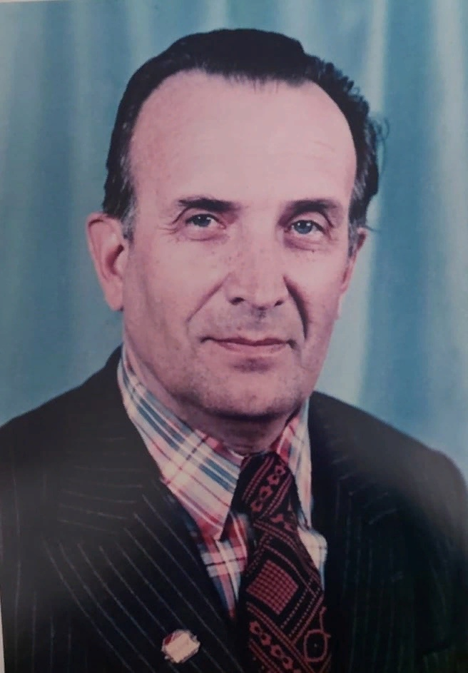 | Учитель истории и обществоведения Агрызской средней школы № 76 | Решение Агрызского городского Совета народных депутатов ТАССР  от 22.08.1988 г. № 126
2. |  | Шарафутдинов  Гимаз Шарафутдинович  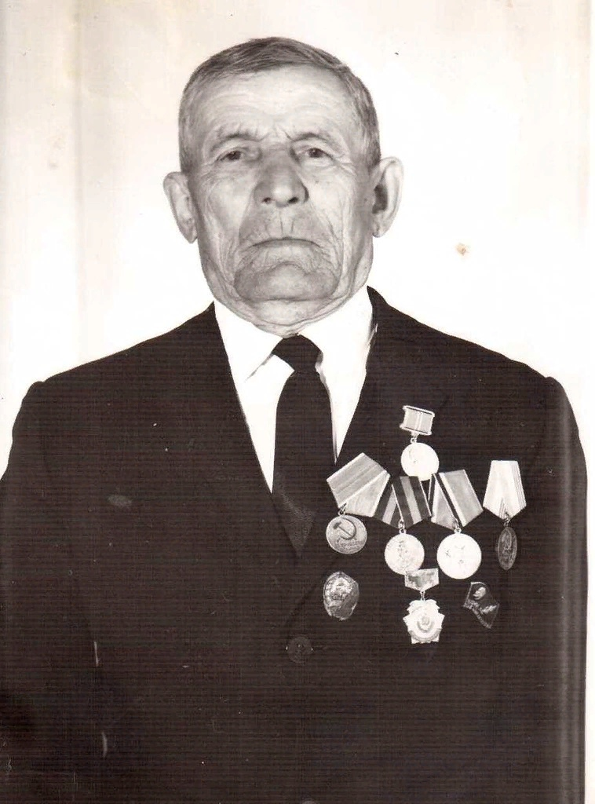 | Управляющий сбербанка  Агрызского отделения № 4691 | Решение Агрызского городского Совета народных депутатов ТАССР  от 22.08.1988 г. № 126
3. |  | Гафиатуллина  Раиса Абдрахмановна  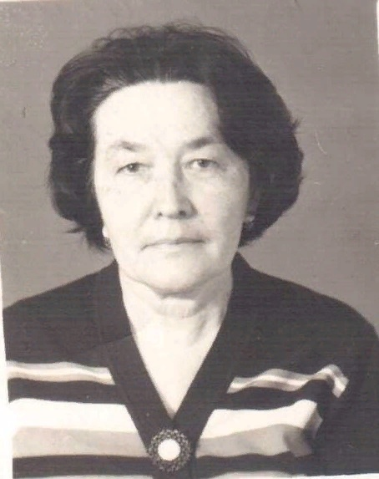 | Врач-терапевт Агрызской ЦРБ | Решение Агрызского городского Совета народных депутатов ТАССР  от 22.08.1988 г. № 126
4. |  | Даунар  Ольга Яковлевна  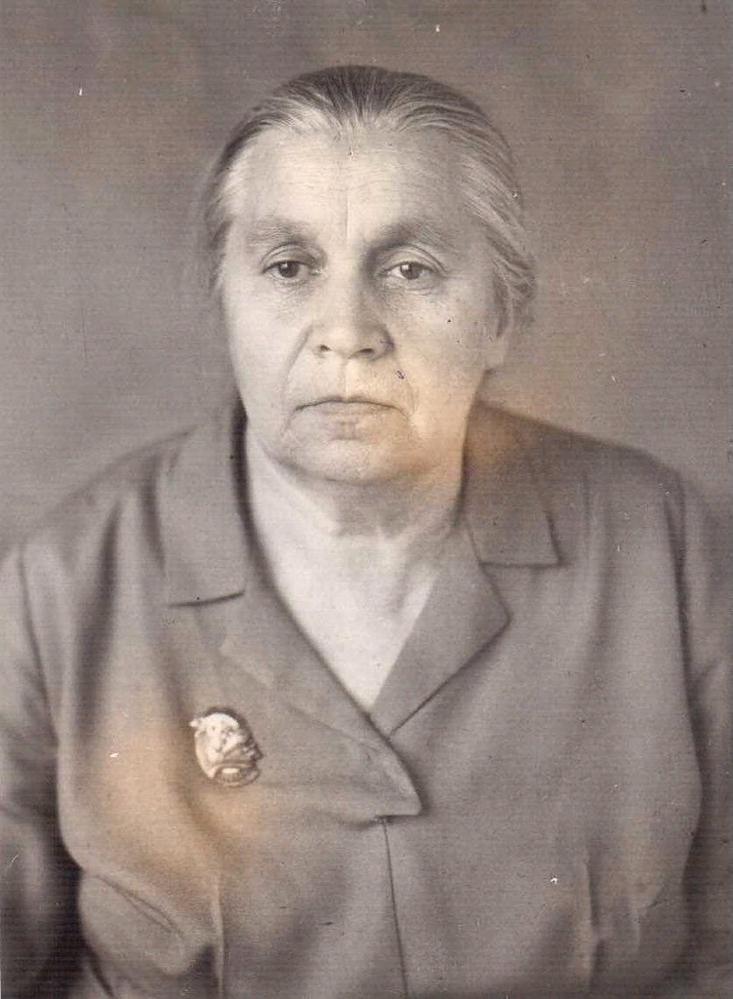 | Секретарь парторганизации  вагонного депо | Решение Агрызского городского Совета народных депутатов ТАССР  от 22.08.1988 г. № 126
5. |  | Сулейманова  Асия Салиховна | Учитель биологии Агрызской средней школы № 34 | Решение Агрызского городского Совета народных депутатов ТАССР  от 22.08.1988 г. № 126
6. |  | Гатауллина  Зебарзят Ахметовна  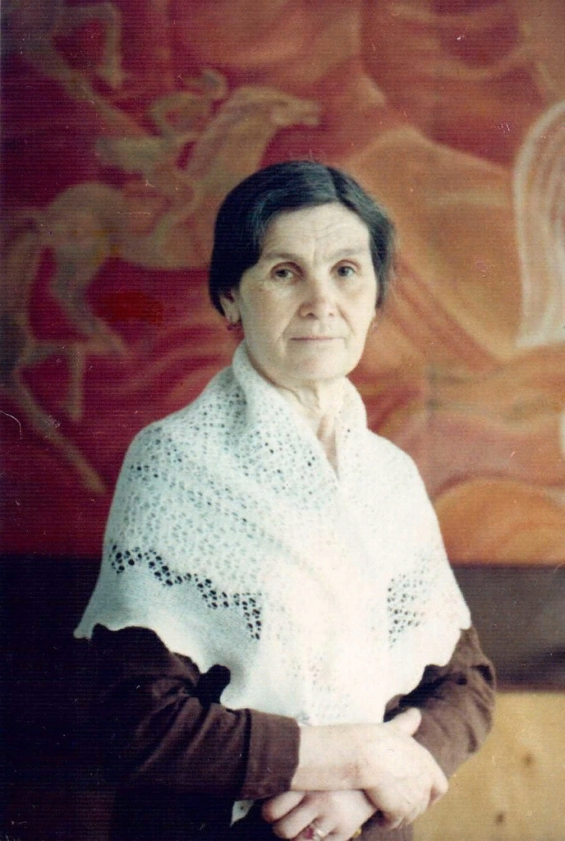 | Воспитатель Агрызской школы-интернат № 4 | Решение Агрызского городского Совета народных депутатов ТАССР  от 22.08.1988 г. № 126
7. |  | Шарипов  Равнак Мулланурович  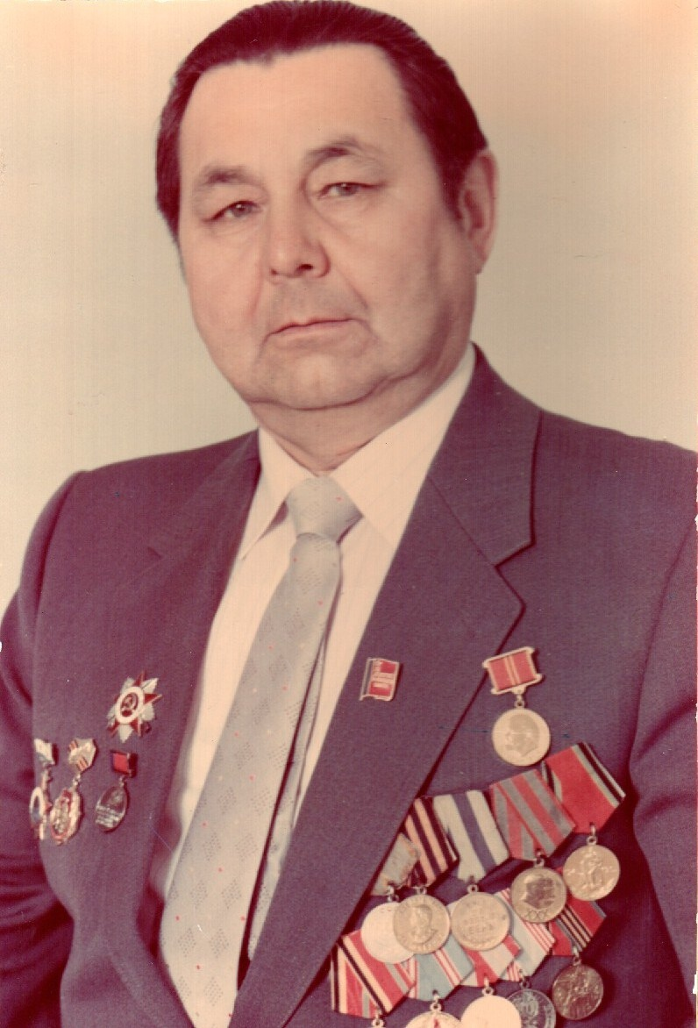 | Заместитель председателя райисполкома | Решение Агрызского городского Совета народных депутатов ТАССР  от 22.08.1988 г. № 126
8. |  | Горянов  Владимир Васильевич  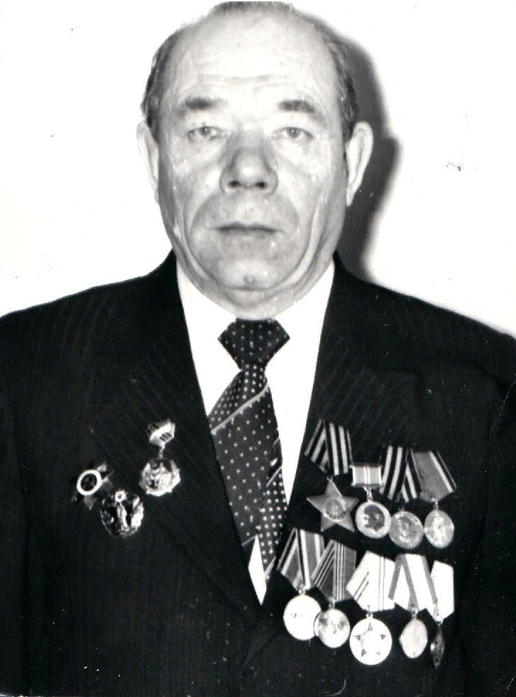 | Председатель Совета ветеранов | Решение Агрызского городского Совета народных депутатов ТАССР  от 22.08.1988 г. № 126
9. |  | Кузнецова  Анна Григорьевна  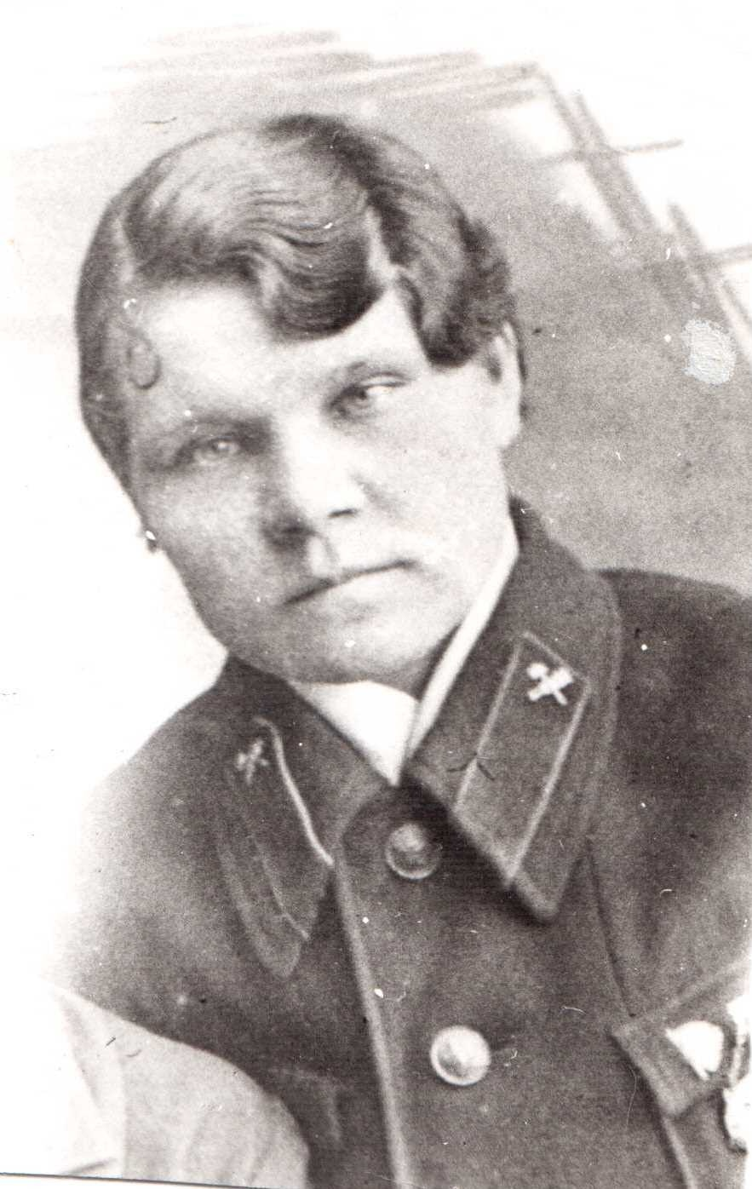 | Машинист паровоза, комендант  локомотивного депо | Решение Агрызского городского Совета народных депутатов ТАССР  от 22.08.1988 г. № 126
10. |  | Хисамутдинова  Рашида Муллахметовна  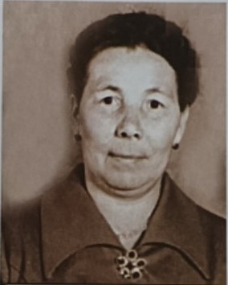 | Рабочая АЗСМ | Решение Агрызского  Совета местного  самоуправления  Агрызского района РТ  от 28.07.1998 г. № 125
11. |  | Седов  Геннадий Давыдович  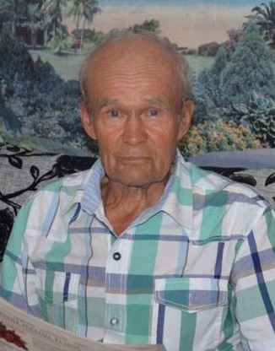 | Главный инженер СМП-184 | Решение Агрызского  Совета местного самоуправления  Агрызского района РТ  от 28.07.1998 г. № 125
12. |  | Старков  Александр Павлович | Штукатур-маляр СМП-184 | Решение Агрызского  Совета местного самоуправления  Агрызского района РТ  от 28.07.1998 г. № 125
13. |  | Селиванов  Михаил Дмитриевич | Начальник штаба ГО станции Агрыз | Решение Агрызского  Совета местного самоуправления  Агрызского района РТ  от 28.07.1998 г. № 125
14. |  | Садыков  Анас Шахмиссарович | Начальник Агрызского ККП  и благоустройства | Решение Агрызского  Совета местного самоуправления  Агрызского района РТ  от 28.07.1998 г. № 125
15. |  | Ижболдина  Эльза Тагировна | Врач Агрызской ЦРБ | Решение Агрызского  Совета местного самоуправления  Агрызского района РТ  от 28.07.1998 г. № 125
16. |  | Акбашев  Шавкат Мулламухаметович  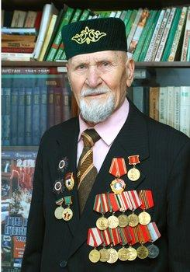 | Секретарь парторганизации  локомотивного депо | Решение Агрызского  Совета местного самоуправления  Агрызского района РТ  от 28.07.1998 г. № 125
17. |  | Захаров  Валентин Филиппович  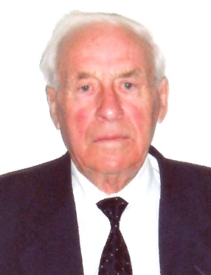 | Начальник Агрызского райтопсбыта | Решение Агрызского  Совета местного самоуправления  Агрызского района РТ  от 28.07.1998 г. № 125
18. |  | Ахметов  Искандар Фаттахович | Врач Агрызской ЦРБ | Решение Агрызского  Совета местного самоуправления  Агрызского района РТ  от 28.07.1998 г. № 125
19. |  | Нуруллин  Ахнаф Шайдуллович  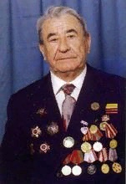 | Председатель Совета общества инвалидов и ветеранов | Решение Агрызского  Совета местного самоуправления  Агрызского района РТ  от 28.07.1998 г. № 125
20. |  | Полоруссов  Николай Александрович  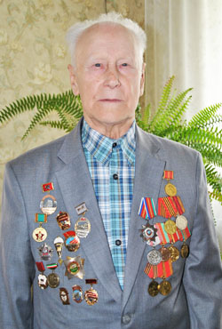 | Директор АЗСМ | Решение Агрызского  Совета местного самоуправления  Агрызского района РТ  от 28.07.1998 г. № 125
21. |  | Пономарев  Василий Никифорович | Заместитель начальника по кадрам и быту локомотивного депо | Решение Агрызского  Совета местного самоуправления  Агрызского района РТ  от 31.07.2001 г. № 174
22. |  | Сотников  Михаил Иванович  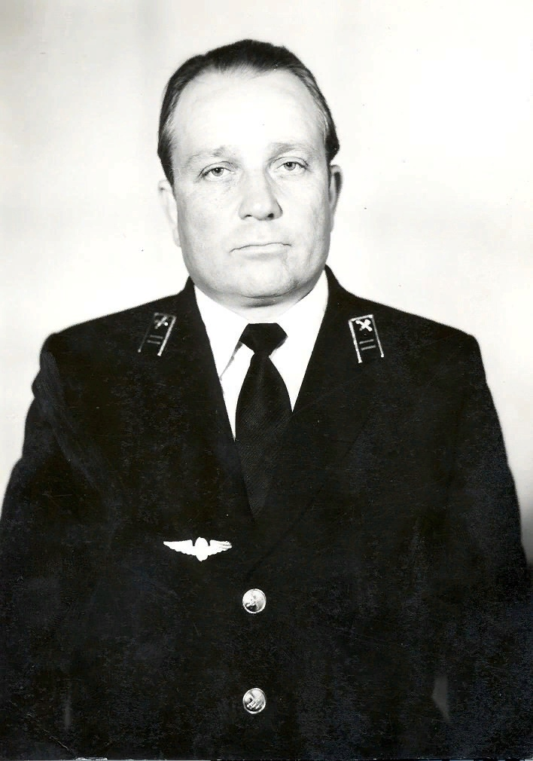 | Начальник вагонного депо | Решение Агрызского  Совета местного самоуправления  Агрызского района РТ  от 31.07.2001 г. № 174
23. |  | Хузяхметова Рашида  Бадретдиновна  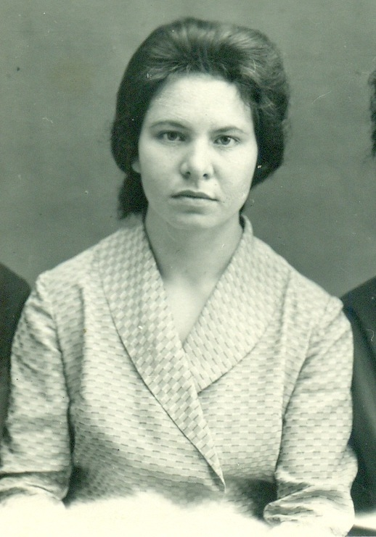 | Диспетчер станции Агрыз | Решение Агрызского  Совета местного самоуправления  Агрызского района РТ  от 31.07.2001 г. № 174
24. |  | Шулепов  Александр Николаевич | Мастер 23 Агрызской дистанции пути | Решение Агрызского  Совета местного самоуправления  Агрызского района РТ  от 31.07.2001 г. № 174
25. |  | Никулин  Владимир Павлович  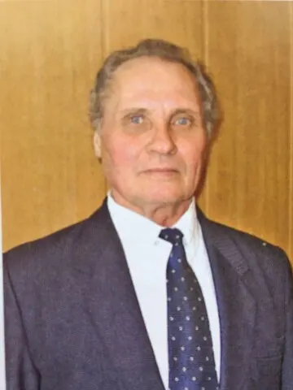 | I заместитель главы администрации Агрызского района по строительству, транспорту и связи | Решением Агрызского  Совета местного самоуправления  Агрызского района РТ  от 24.08.2001 г. № 186
26. |  | Хакимов  Наиль Назибович | Директор ООО «СМУ» | Решение Агрызского  Совета местного самоуправления  Агрызского района РТ  от 27.08.2002 г. № 84
27. | Ахметов  Зает Ахметович, |  | Директор Госкиноучреждения Агрызского района | Решение Совета муниципального  образования «город Агрыз»  Агрызского муниципального района РТ от 13.08.2008 г. № 4-6
28. | Лапшин  Александр Аркадьевич |  | Начальник Ижевского отделения Горьковской железной дороги - филиала ОАО «Российские железные дороги» | Решение Совета муниципального  образования «город Агрыз»  Агрызского муниципального района РТ от 13.08.2008 г. № 4-6
29. | Мерзлякова  Нина Владимировна |  | Фельдшер здравпункта локомотивного депо ст. Агрыз | Решением Совета  муниципального образования «город Агрыз» Агрызского муниципального района Республики Татарстан  от 13.08.2008 г. № 4-6
30. | Назипов  Мхаматгали Назипович |  | Руководитель - лесничий Государственного бюджетного учреждения « Агрызское лесничество» | Решение Совета муниципального  образования «город Агрыз»  Агрызского муниципального района Республики Татарстан  от 13.08.2008 г. № 4-6
31. | Николаева  Антонина Александровна |  | Учитель английского языка МОУ Агрызской средней общеобразовательной школы № 2 | Решение Совета муниципального  образования «город Агрыз»  Агрызского муниципального района Республики Татарстан  от 13.08.2008 г. № 4-6
32. | Шаймухаметова  Рамзия  Шаймухаметовна |  | Медицинский статистик  организационно-методического кабинета Агрызской ЦРБ | Решение Совета муниципального  образования «город Агрыз»  Агрызского муниципального района Республики Татарстан  от 13.08.2008 г. № 4-6
33. | Хабибуллина  Кумушай Гаязовна |  | Начальник государственной инспекции по качеству и заготовке сельскохозяйственной продукции | Решением Совета муниципального образования «город Агрыз»  Агрызского муниципального района Республики Татарстан  от 12.07.2010 г. № 4-5
34. | Сабирзянов  Наиль Галимзянович |  | Председатель Совета ветеранов  эксплуатационного локомотивного депо | Решение Совета муниципального образования «город Агрыз»  Агрызского муниципального района Республики Татарстан  от 12.07.2010 г. № 4-5
35. | Максимова  Любовь Васильевна |  | Председатель Совета ветеранов  Агрызского железнодорожного узла | Решение Совета муниципального  образования «город Агрыз»  Агрызского муниципального района Республики Татарстан  от 03.08.2011 г. № 4-4
36. | Лутошкина  Равия Фаррахиевна |  | Председатель Совета ветеранов  Агрызского муниципального района РТ | Решение Совета муниципального  образования «город Агрыз»  Агрызского муниципального района Республики Татарстан  от 01.08.2013 г. № 18-4
37. | Фатхетдинов  Салават Закиевич |  | Заслуженный артист  Российской Федерации, Народный артист Республики Татарстан | Решение Совета муниципального  образования «город Агрыз»  Агрызского муниципального района Республики Татарстан  от 02.10.2013 г. № 20-1
38. | Шаймухаметов  Ильдус Эрнестович |  | Директор ООО «Водоканал» | Решение Совета муниципального  образования «город Агрыз»  Агрызского муниципального района Республики Татарстан  от 30.07.2014 г. № 29-6
39 | Акатов  Фердаус Гарифович |  | Почетный транспортный строитель | Решение Совета муниципального  образования «город Агрыз»  Агрызского муниципального района Республики Татарстан  от 24.08.2021 г. № 10-3
40 | Уразгильдаева  Адиля Фаатовна |  | Заместитель председателя Финансово-бюджетной палаты Агрызского муниципального района Республики Татарстан | Решение Совета муниципального  образования «город Агрыз»  Агрызского муниципального района Республики Татарстан  от 24.08.2021 г. № 10-3
41 | Яппарова  Римма Тагировна |  | Старший экономист Агрызского отделения Агропромбанка СССР | Решение Совета муниципального  образования «город Агрыз»  Агрызского муниципального района Республики Татарстан  от 24.08.2021 г. № 10-3
42 | Бикбашев  Эдуард Якубович |  | Директор стадиона «Локомотив» | Решение Совета муниципального  образования «город Агрыз»  Агрызского муниципального района Республики Татарстан  от 03.08.2022 г. № 20-3
43 | Вахрушева  Сания Фахрлиевна |  | Учитель Агрызской школы-интернат, самодеятельный поэт и композитор | Решение Совета муниципального  образования «город Агрыз»  Агрызского муниципального района Республики Татарстан  от 03.08.2022 г. № 20-3
44 | Еникеев  Александр Халилович |  | Председатель Агрызского городского исполкома народных депутатов  (1986-2000г.г.) | Решение Совета муниципального  образования «город Агрыз»  Агрызского муниципального района Республики Татарстан  от 03.08.2022 г. № 20-3
45 | Колчин  Владимир Николаевич |  | Директор Агрызской инкубаторно-птицеводческой станции | Решение Совета муниципального  образования «город Агрыз»  Агрызского муниципального района Республики Татарстан  от 03.08.2022 г. № 20-3
46 | Мухаметшин  Камиль Мансурович |  | Художник-оформитель МБУК «Агрызская клубная система» | Решение Совета муниципального  образования «город Агрыз»  Агрызского муниципального района Республики Татарстан  от 28.08.2023 г. № 29-4
47 | Абсалямов  Асаф Ибрагимович |  | Председатель Совета ветеранов локомотивного депо Агрыз | Решение Совета муниципального  образования «город Агрыз»  Агрызского муниципального района Республики Татарстан  от 28.08.2024 г. № 39-3
48 | Ниязов  Эрнст Фахрутдинович  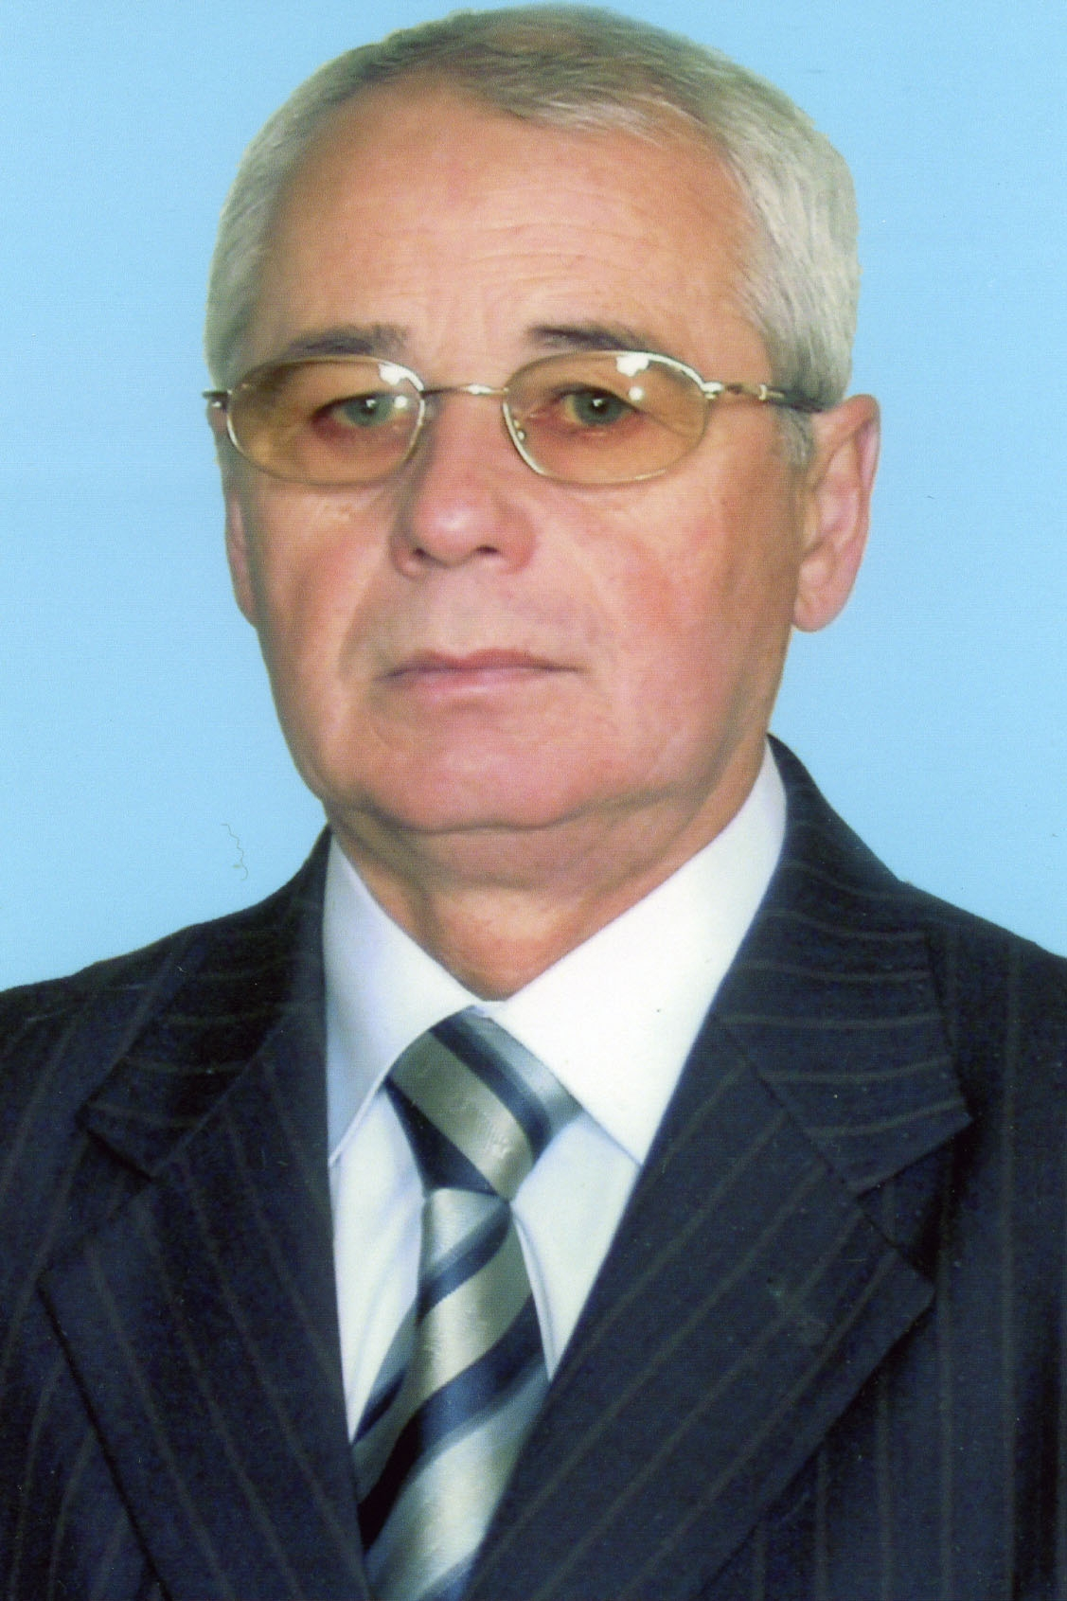 |  | Ветеран МВД, руководитель постоянной комиссии по бюджету, экономике, инвестициям, общественной безопасности и противодействии коррупции Общественного Совета Агрызского муниципального района Республики Татарстан, дважды избирался депутатом Агрызского районного Совета народных депутатов | Решение Совета муниципального  образования «город Агрыз»  Агрызского муниципального района Республики Татарстан  от 28.08.2024 г. № 39-3

